Szövetségesek hálózata Írországban – mire jók a más szervezetek munkatársaival közös képzések?

A hajléktalan nők támogatásában mindenhol sok szervezet és sokféle intézmény kap szerepet, hiszen a hajléktalanság a nők életének minden területére kihat, és a nők különböző csoportjait máshogy érintheti. A nők hajléktalanságának közös oka a nemi egyenlőtlenségek, amelyek még a hatékony szociális ellátórendszerrel rendelkező országokban is megnehezítik, hogy a nők biztonságos és fenntartható lakhatáshoz jussanak. A hajléktalan nőket nem csak a szűken vett hajléktalanellátó intézmények – pl. utcai munkások, nappali melegedők és szállók, hanem pl. a közösségi pszichiátriai vagy szenvedélybeteg-segítő programok, vagy akár a családtámogatás és gyermekvédelem szereplői (pl. anyaotthonok vagy védőnők). Ugyanakkor sok esetben ezek a szolgáltatások különböző fenntartókhoz tartoznak, akik a hajléktalan nők speciális szükségleteiről és/vagy egymás működéséről, programjairól nem sokat vagy semmit sem tudnak.
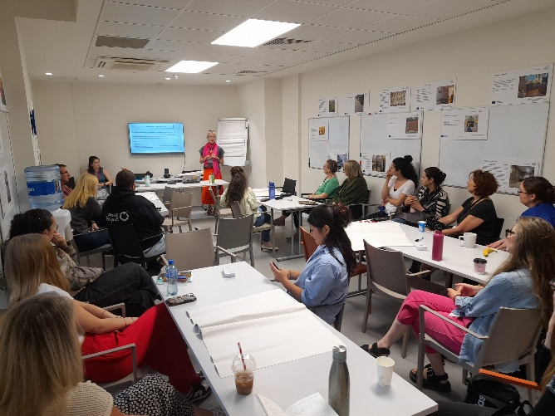
A Beszélő képek projekt célja, hogy a hajléktalan nők tapasztalatai határozzák meg a nekik nyújtott szolgáltatásokat, és ezeket a szervezetek használják fel a szolgáltatások fejlesztésére és átalakítására, újak indítására. A nők hangja és tapasztalata jellemzően hiányzik a hajléktalan embereknek nyújtott (valamint a társ-) szolgáltatások tervezéséből és működtetéséből, így a projekt fontos lépése a hajléktalan nők szolgáltatásainak gender-szempontú átalakításában. A Beszélő képek képzési anyagként és kiállításként is ezt kívánják elősegíteni. Egy másik célkitűzésünk e folyamat során olyan szakmai hálózat kialakítása, akik közösen gondolkodnak a hajléktalan nők szükségleteiről és megosztják egymással tapasztalataikat, jó gyakorlataikat, s ez által átalakítják a nemi egyenlőtlenségeket, melyek kihatással vannak a nők biztonságára és a szolgáltatások igénybevételére.
Írországban a Beszélő képek jó apropót szolgáltattak erre. Bár a projektben a South Eastern Technological University mellett csak két ír társult partner – az ANEW és a Cork Simon – vesz részt, a workshopok híre másokhoz is eljutott. Meabh Savage és Hayley Swanton, a SETU oktatói, júliusban Dublinban tartottak képzést a Beszélő képek segítségével. A rendezvénynek a Dublin Simon Community új épülete adott otthont, ahol a különböző (egészségügyi és szociális) munkakörben dolgozó szakembereken kívül más szervezetek munkatársai is meghívást kaptak – például az ország különböző pontjain dolgozó szenvedélybeteg segítők és anyaotthonok munkatársai.
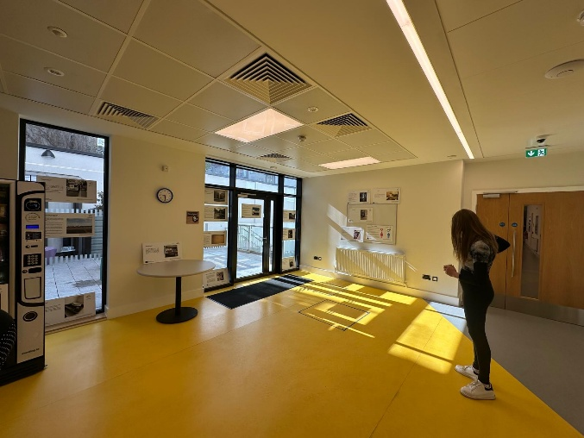
A Beszélő képeket feldolgozó kiscsoportos beszélgetéseken kiderült, hogy a résztvevőknek rengeteg ötlete van a szolgáltatások fejlesztésére a nők biztonságának javítása érdekében, és bár több javaslatuk lenne a szakpolitika felé, az ötletek között számos olyan is található, aminek nincs különösebb forrásigénye és házon belül is megvalósítható. Felmerült annak az ötlete is, hogy a hatékonyabb együttműködés és információmegosztás érdekében rendszeresen találkozzanak. Többen megfogalmazták, hogy milyen hasznos a hozzájuk forduló nőkkel közösen megtervezni a nekik nyújtott szolgáltatásokat, továbbá hogy a nők képeinek tanulsága alapján a mindennapi munkavégzésből kiszakadva kívülről is végiggondolhatják saját szerepüket és egymás tapasztalataiból merítve újult erővel tudják azt folytatni.
A hajléktalan nők támogatása széleskörű társadalmi együttműködéssel tud megvalósulni. Ennek, valamint a hajléktalanság igazságtalanságának felszámolásához vezető lépés a szervezetek közti együttműködések erősítése, a tapasztalatok rendszeres megosztása. Lelkesen várjuk a folytatást – és visszük a Beszélő képeket akár képzés, akár kiállítás formájában azokhoz, akik ezt szeretnék!

